Darovací smlouva
(podle § 628 a následných ustanovení Občanského zákoníku)
Dárce:
MND a.s.
se sídlem Úprkova 807/6, 695 01 Hodonín, IČ: 28483006, společnost zapsaná v obchodním rejstříku u Krajského soudu v Brně, sp. zn. B 6209
zastoupená RNDr. Janou Hamršmídovou, MBA, ředitelkou Divize Energy, dle plné moci

Obdarovaný:
Gymnázium, obchodní akademie a jazyková škola s právem státní jazykové zkoušky Hodonín, příspěvková organizace
Legionářů 813/1, 695 11 Hodonín
Zastoupená: Mgr. Kateřinou Kouřilovou, ředitelkou
uzavírají tuto darovací smlouvu

Předmět a podmínky smlouvy
- Předmětem této smlouvy je finanční dar – na pořízení učebních pomůcek pro GOAH Hodonín dle Přílohy – v celkové hodnotě 100.000,- Kč (slovy stotisíc korun českých).
- Obdarovaný dar přijímá do majetku zřizovatele.
- Finanční prostředky poukáže dárce na účet obdarovaného číslo: 3836671/0100, vedený u Komerční banky, a to po podpisu této Smlouvy, do deseti (10) dnů. Závazek dárce je splněn odepsáním platby z účtu dárce.
- Dar předává dárce obdarovanému dobrovolně. S darem dárce nespojuje žádnou další protislužbu ze strany obdarovaného.
- Obdarovaný je povinen využít dar (předmět daru) výhradně ke sjednanému účelu, v souladu s článkem 1. smlouvy. Poruší-li obdarovaný tuto svou povinnost, je dárce oprávněn od smlouvy odstoupit a/nebo se domáhat vrácení daru či části daru, využitého v rozporu se smlouvou.
- Obdarovaný se dále zavazuje dárci, na základě jeho výzvy, [1] prokazatelně doložit způsob využití daru, zejména účetními doklady (faktura, příjmový doklad, dodací list apod.), fotodokumentací, resp. jiným vhodným způsobem, a dále [2] umožnit dárci fyzickou kontrolu využití daru (např. kontrolu věcí pořízených z prostředků daru, apod.) a poskytnout při této kontrole nutnou součinnost.
- Tato smlouva nabývá platnosti dnem jejího podpisu. Je vyhotovena ve dvou stejnopisech. Každá ze smluvních stran obdrží jeden stejnopis.
- Obě smluvní strany potvrzují autentičnost této darovací smlouvy svým podpisem. Zároveň smluvní strany prohlašují, že si tuto smlouvu přečetly, že tato smlouva nebyla ujednána v tísni ani za jinak jednostranně nevýhodných podmínek a s jejím obsahem souhlasí.
| NÁSLEDUJE STRANA S PODPISY |

V Hodoníně dne
Dárce: Obdarovaný

___________________________ ___________________________
RNDr. Jana Hamršmídová, MBA Mgr. Kateřina Kouřilová
za MND a.s., dle plné moci Ředitelka školy

1 Příloha

Učební pomůcky pro GOAH:

Název pomůcky | Dodavatel (adresa nebo e-shop) | Počet ks | Cena  1 ks | Cena  celkem | Náhled
Mini DNA model stavebnice | https://www.ucebnipomucky.net/p/mini-dna-12-vrstev | 8 | 860 | 6.880,- | 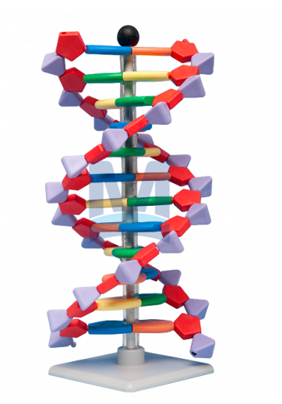
Kapesní váha | https://insgraf.cz/18662/Elektronicka-kapesni-vaha/571136?c=423 | 3 | 240 | 720,- | 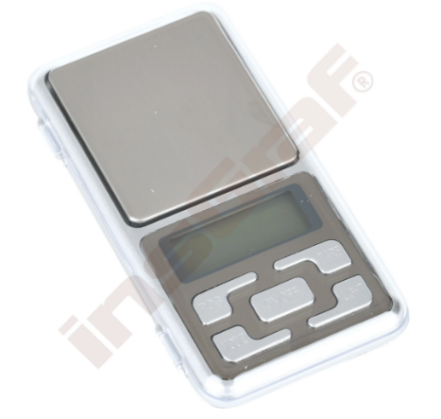
Termokamera | https://termokamery.heureka.cz/voltcraft-wb-80/?utm_source=recenzer.cz&utm_medium=affiliate&utm_campaign=21997&utm_content=CategoryTop5Width680Height280#specifikace/ | 1 | 5.600,- | 5.600,- | 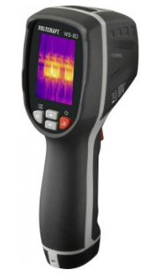
Mikroskopické preparáty - Bakterie a primitivní organismy | https://www.mikroskopy-optika.cz/produkt/mikroskopicke-preparaty-bakterie-a-primitivni-organizmy | 1 | 1.331,- | 1.331,- | 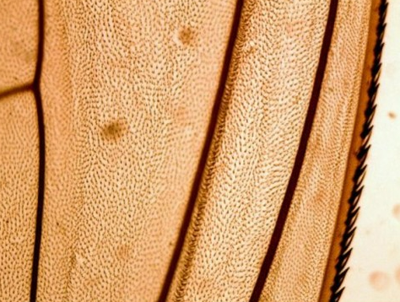
Mikroskopické preparáty - Paraziti živočichů a člověka | https://www.mikroskopy-optika.cz/produkt/mikroskopicke-preparaty-paraziti-zivocichu-a-cloveka | 1 | 1.331,- | 1.331,- | 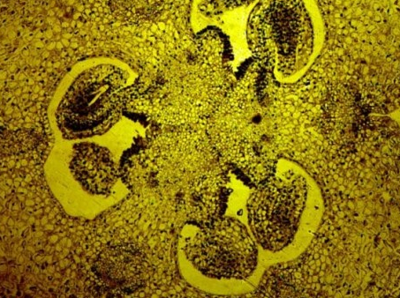
Preparační souprava Model 5055 | https://www.mikroskopy-optika.cz/produkt/preparacni-souprava-model-5055?search_query=5055&results=1 | 12 | 847 | 10.164,- | 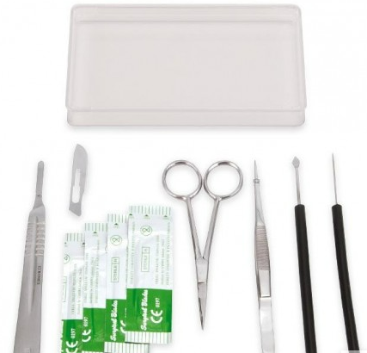
Model rostlinné buňky | https://www.skolamarket.cz/Modely-rostlin-c11_73_2.htm | 1 | 3.300,- | 3.300,- | 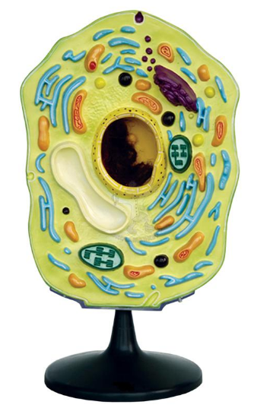
Model živočišná buňka | https://www.multip.cz/zivocisna-bunka-model | 1 | 3.600,- | 3.600,- | 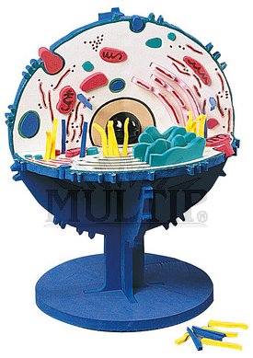
Velký model DNA | https://www.ucebnipomucky.net/p/mini-dna-22-vrstev | 1 | 1.931,- | 1.931,- | 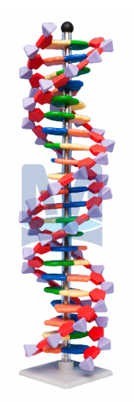
Mitóza model | https://www.multip.cz/mitoza-model | 1 | 15.200,- | 15200,- | 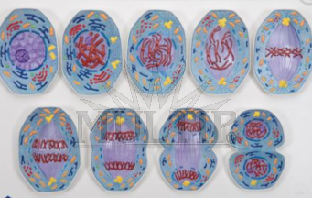
Kostra člověka mini | https://www.didacta.cz/biologie/kostra-cloveka-zmensena-1-2-85-cm/ | 1 | 2.369,- | 2.369,- | 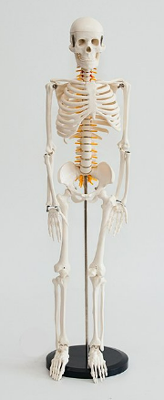
Mazací tabulka | https://eshop.didactive.cz/mazaci_tabulka_ctverecky_30ks | 30 | 25 | 739,- | 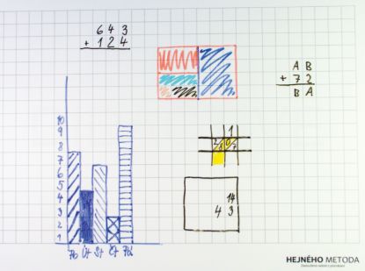
Crooksův radiometr | https://www.conatex.cz/catalog/fyzika/kalorika/salani_tepla_premena_energie_termodynamika_prenos_tepla/product-crooksuv_radiometr/sku-1032245 | 1 | 1.500,- | 1.500,- | 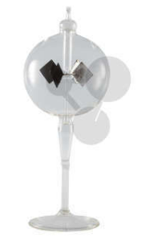
Vakuová vývěva + přísl. | https://www.conatex.cz/catalog/fyzika/mechanika/kapaliny_a_plyny_vakuova_cerpadla/product-sada_pro_pokusy_s_vakuem/sku-1040045 | 1 | 25.835 | 25.835,- | 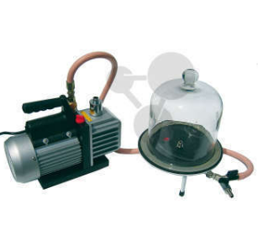
Magdeburské polokoule | https://www.conatex.cz/catalog/fyzika/mechanika/kapaliny_a_plyny_vakuova_cerpadla/product-magdeburske_polokoule/sku-1023528 | 1 | 3.900,- | 3.900,- | 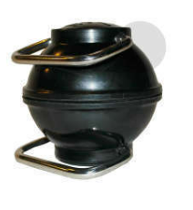
pH metr | https://www.bazenonline.cz/digitalni-ph-metr-adwa-ad12-pro-mereni-ph-vody | 8 | 1.200,- | 9.600,- | 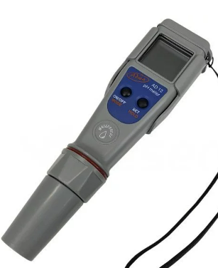
Laboratorní řád | https://www.skolamarket.cz/Laboratorni-rad-plakat-na-stenu-d802.htm | 1 | 1.200,- | 1.200,- | 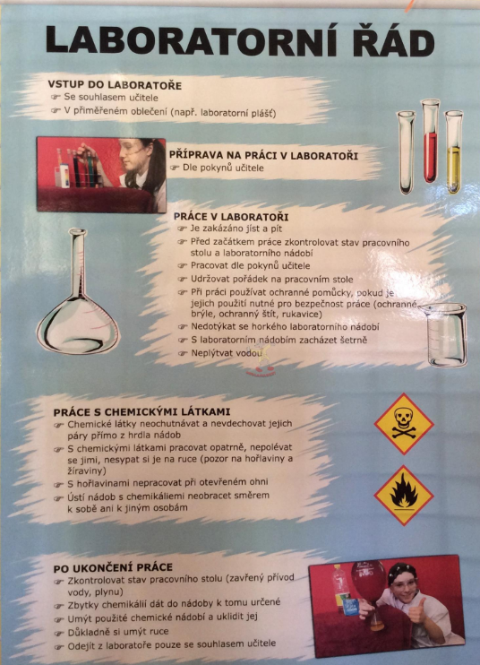
Digitální teploměr | https://www.skolamarket.cz/Digitalni-univerzalni-teplomer-d661.htm | 4 | 1.200,- | 4.800,- | 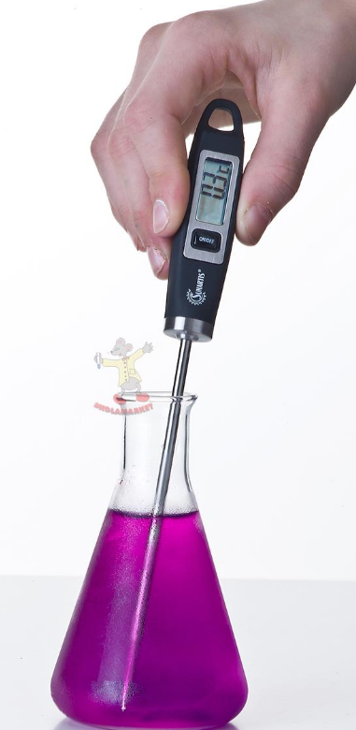
Cena celkem |  |  |  | 100.000,-

